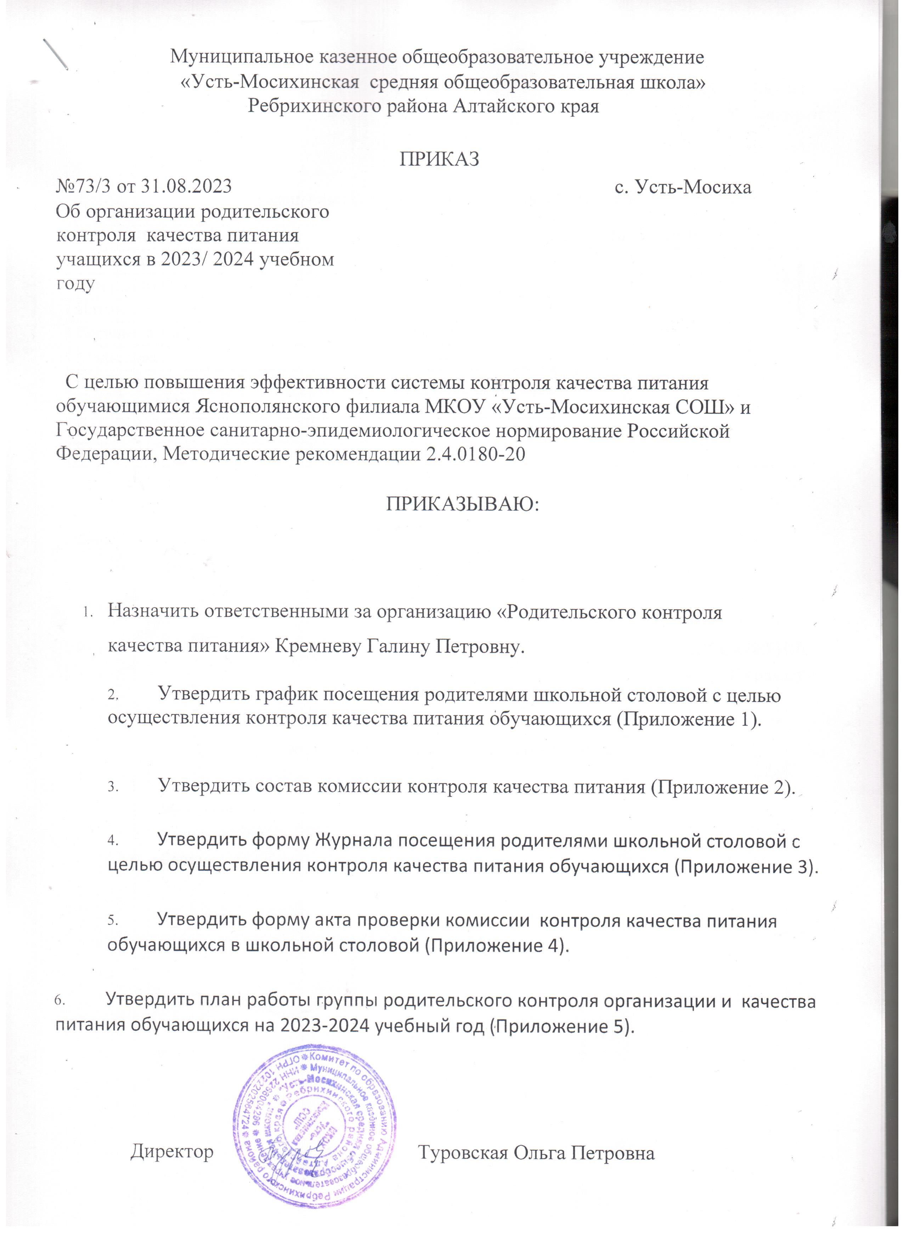
ПРИЛОЖЕНИЕ 1
К приказу от

График посещения родителями школьной столовой
ФИО родителя | Месяц | Время посещения
Медведева Л. Б | сентябрь | 10-30 – 10-50
Санникова О.К. | октябрь
Пахомова М.Н. | ноябрь
Васильева А.И. | декабрь
Медведева Л.Б. | Январь
Санникова О.К | Февраль
Пахомова М.Н. | март
Васильева А.И. | апрель
Медведева Л.Б. | май

ПРИЛОЖЕНИЕ 2
К приказу от

Состав комиссии контроля качества питания
- Пахомова М.Н.
- Медведева Л.Б.
- Васильева А.И.
- Санникова О.К.

ПРИЛОЖЕНИЕ 3
К приказу от

Журнал посещения родителями столовой
Яснополянского филиала МКОУ «Усть-Мосихинская СОШ»
с целью осуществления контроля качества питания обучающихся

Дата | ФИО  проверяющего | Прием пищи | Результаты проверки  (недостатки и выводы) оценка качества  осуществления питания | Подпись | Решение руководителя  ОО по результатам проверки. Отметка об устранении  выявленных недостатков.

ПРИЛОЖЕНИЕ 4
К приказу от

Акт №_______

проверки комиссии контроля качества питания обучающихся в столовой
Яснополянского филиала МКОУ «Усть-Мосихинская СОШ»
От __________________20___г.
Комиссия в составе:
1.____________________________________
2.____________________________________
3.____________________________________
4.___________________________________
Провели проверку школьной столовой по следующим вопросам:
- Соответствие меню, согласно утвержденному_______________________________________
- Соответствие порции в граммах, согласно утвержденному меню _________________________________________________________________
- Качество готовой продукции______________________________________________________
- Санитарное состояние зала столовой_______________________________________________
- Организация приема пищи учащимися______________________________________________
- Соблюдения графика работы столовой______________________________________________
- Внешний вид сотрудников столовой________________________________________________
- Наличие меню (есть/нет)__________________________________________________________
- Соответствие меню дня –перспективному меню ______________________________________
- Причина несоответствия____________________________________________________
В результате проверки установлено
__________________________________________________________________________________ __________________________________________________________________________________ __________________________________________________________________________________
__________________________________________________________________________________ __________________________________________________________________________________
__________________________________________________________________________________
Подписи членов комиссии:

ПРИЛОЖЕНИЕ 5
К приказу от ______________

План работы группы родительского контроля организации и качества питания обучающихся на 2023/2024 учебный год
№ | Мероприятия | Дата проведения | Ответственные
1. | Контроль обеспечения льготным питанием обучающихся из малообеспеченных семей и ТЖС | Ежедневно | Ленцевич Т.Н.  При необходимости могут привлекаться иные члены группы
2. | Контроль качества сырой и готовой продукции (бракераж) | Ежедневно | Ленцевич ТН,  Фролова Г.Л.  При необходимости могут привлекаться иные члены группы
3. | Контроль соответствия реализуемых блюд утверждённому меню | Сентябрь
4. | Контроль санитарно-технического содержания обеденного зала, состояние обеденной мебели, столовой посуды, наличие салфеток и | Октябрь
5. | Контроль условий соблюдения правил личной гигиены | Ноябрь
6. | Контроль наличия и состояния санитарной одежды у сотрудников, осуществляющих раздачу готовых | Декабрь | Долгова ЕВ  Ащеулова ИВ  Медведева ЛБ  Васильева АИ  Санникова ОК
7. | Контроль объёма и вида пищевых отходов после приёма пищи обучающимися | Январь
8. | Контроль наличия лабораторноинструментальных исследований качества и безопасности поступающей пищевой продукции | Февраль
9. | Контроль за удовлетворённостью ассортиментом и качеством потребляемых блюд (в форме анкетирование обучающихся и родителей/законных представителей) | Март
10. | Контроль качества информирования родителей и детей о здоровом | Апрель
11. | Контроль качества и оформления приготовленных блюд, соблюдения санитарных норм в школьной столовой (с составлением оценочного листа) | Май

Приложение
к приказу № от .

Функциональные обязанности ответственного
за организацию питания обучающихся
Яснополянского филиала МКОУ «Усть-Мосихинская СОШ»

1. Общие положения.
- Ответственный за питание обучающихся в школе назначается с целью лучшей организации питания, осуществления контроля за его качеством.
- Ответственный за питание назначается директором школы.
- Ответственный за питание подчиняется ответственному за работу филиала.
- Ответственный за питание работает в сотрудничестве с бракеражной комиссией или является ее членом.
- Ответственный за питание имеет право обращаться в вышестоящие инстанции, контролирующие организацию горячего питания в школе.

2. Функциональные обязанности.
1.Организует эстетическое оформление помещения столовой.
- Составляет график питания учащихся 1-9-х классов.
- Определяет порядок безопасной раздачи порций на столы и сдачи посуды после приема пищи.
- Осуществляет контроль за своевременной подачей заявок от классов на количество питающихся.
- Принимает и рассматривает поступившие от учащихся, учителей, родителей учащихся предложения и замечания на организацию питания в школе.
- Организует изготовление и оформление стендов по вопросам питания.
- Ведет необходимую документацию по организации питания, готовит акты по проверке питания.
- Докладывает ответственному за работу филиала школы обо всех происшествиях, случившихся с учащимися в столовой.
- По окончании каждого месяца отчитывается перед ответственным за работу филиала о состоянии питания учащихся.
3.Права ответственного за питание
1.Ответственный за питание имеет право вносить предложения по вопросам питания ответственному за работу филиала и директору школы.
2. Ходатайствовать перед администрацией о поощрении или наказании сотрудников, связанных с организацией питания.

